鸦片战争

茶：嗜好，开拓与帝国

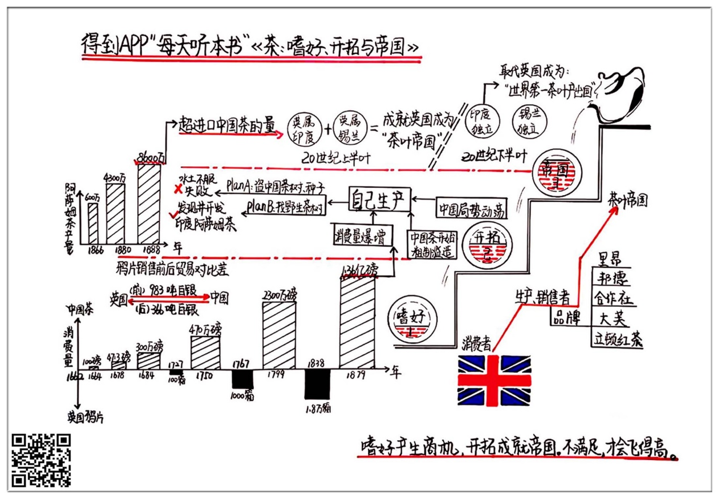

另一只眼看鸦片战争